《软件工程》
实验报告一 ：基本编程技能实验

姓 名： 学 号：
院 系： 计算机与信息学院 专 业：
实 验 室： 实验日期：
总评成绩： 审阅教师：

一、实验目的
- 练习基本的编程能力；
- 学习git分布式源代码管理工具的使用；

二、实验环境
Eclipse2020, gitee

三、实验要求
- 准确规范使用 UML 模型，包括类名，属性，方法，关系和多重性，角色，可见性，自学参考UML基础指南
- 独立完成，禁止抄袭
- 使用 Rational Rose 创建模型；参考Rose使用技巧指南和Rose建模指南
- 选择自己熟悉的语言实现之，代码提交到自己的gitee仓库，代码地址写到实验报告中
- 按照实验报告模板，编写实验报告，复制创建的模型粘贴到 Word 报告中

四、实验内容

A1-1
用Thoroughbred类对优良品质的马进行建模。它有3个属性：mother，father，birthyear，还有3个操作：getCurrentAge()、getFather()和getMother。
每个属性都有名字、类型和可见性级别。类型和可见性都是可选的。类型放在名字后面，并用冒号进行分隔。可见性由前面的-、#、或+指定，分别代表私有、受保护、包或公有可见性。在实验中，所有属性都是私有的，由前面的减号（—）指出。可以用可见性级别、带名字和类型的参数以及返回类型来表示每个操作。
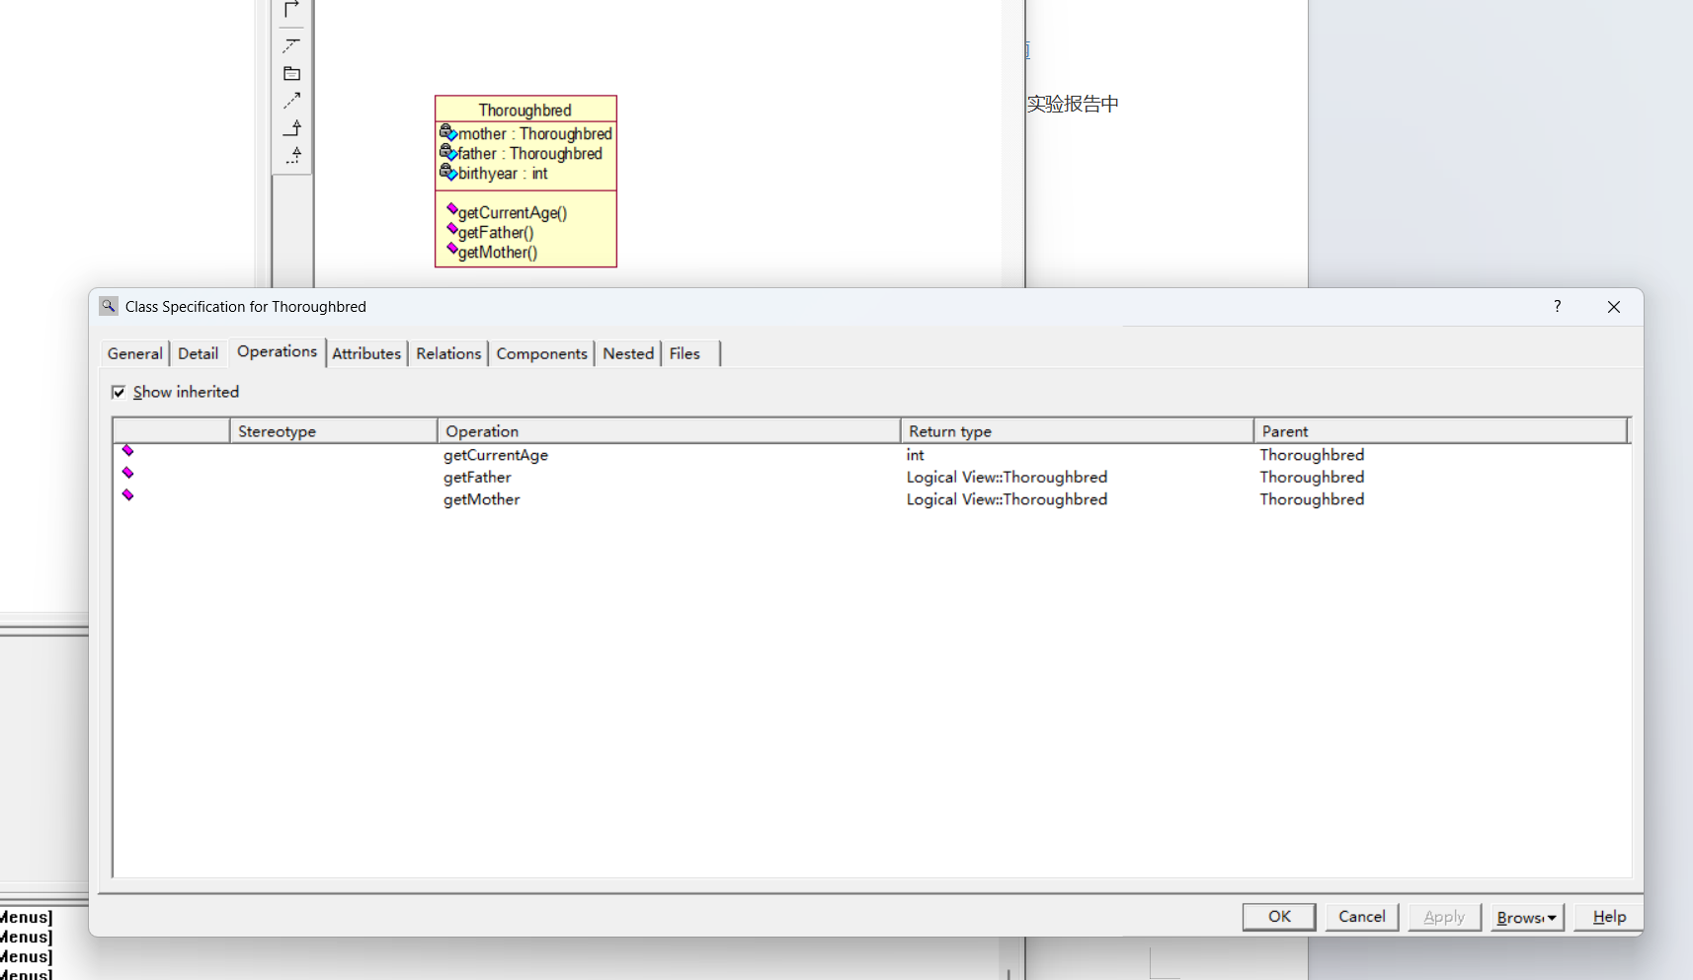
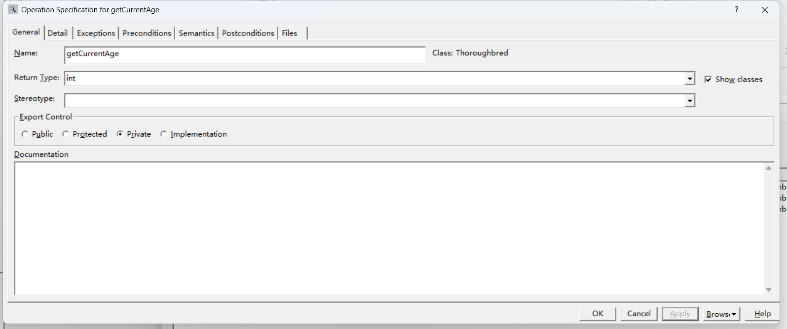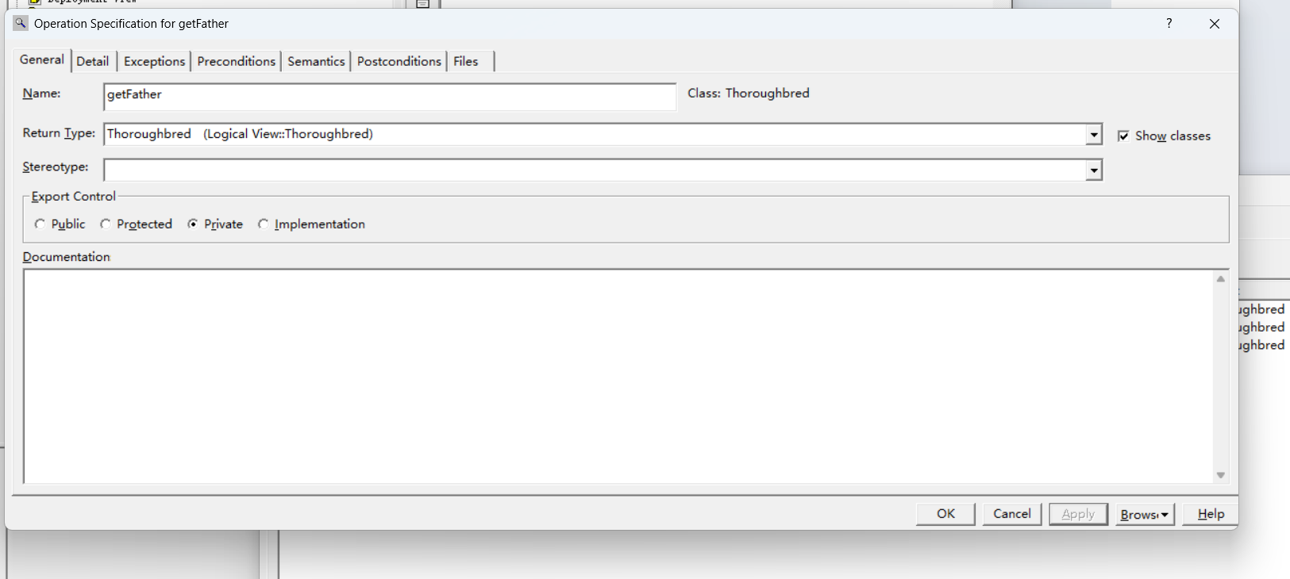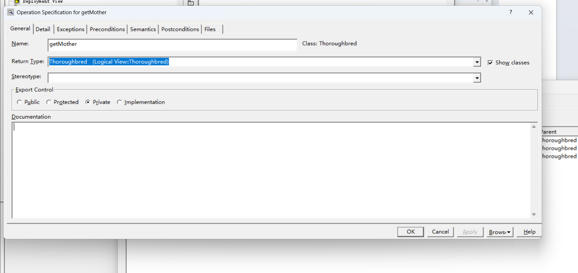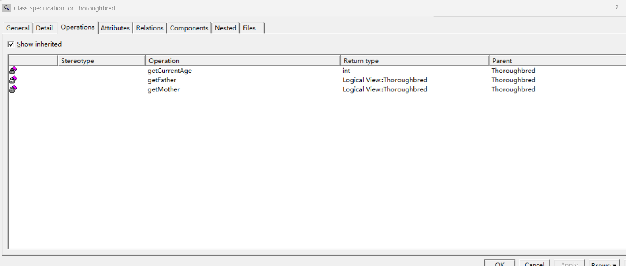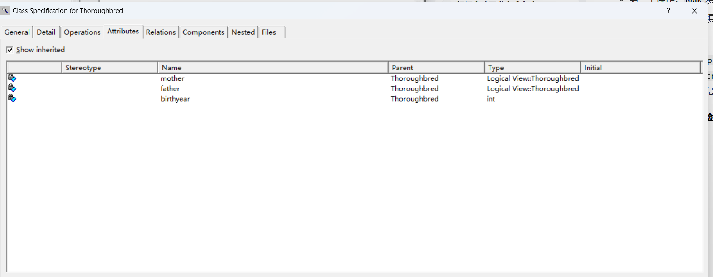

A1-2
College有一个包含Building对象的聚合，这表示建筑构成了学院。学院也有一个包含课程的组合。Course类也受到约束性注释（注释Course一定在某个Building中进行）。
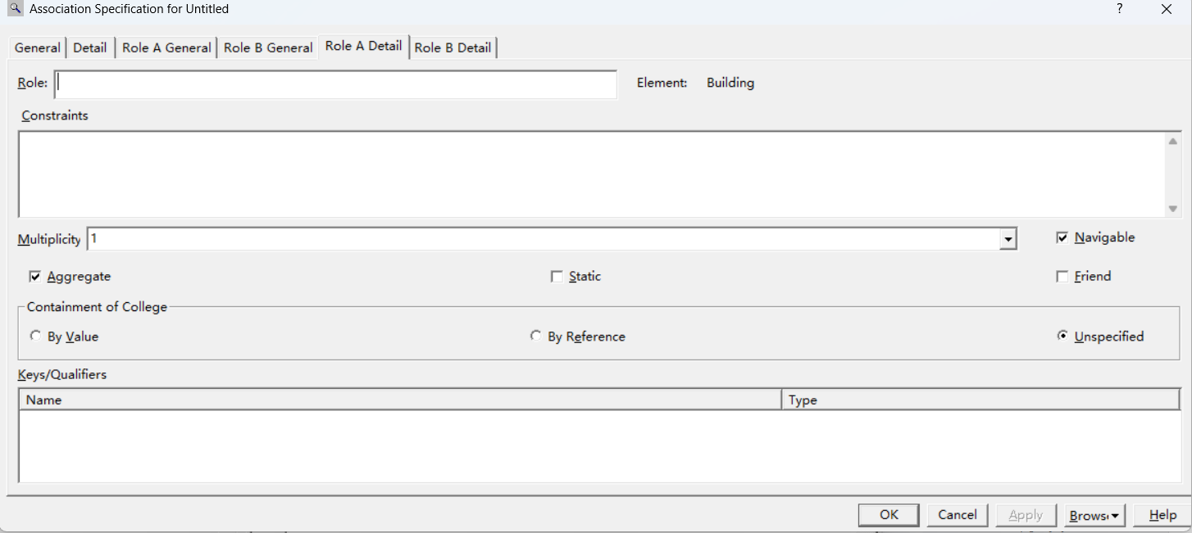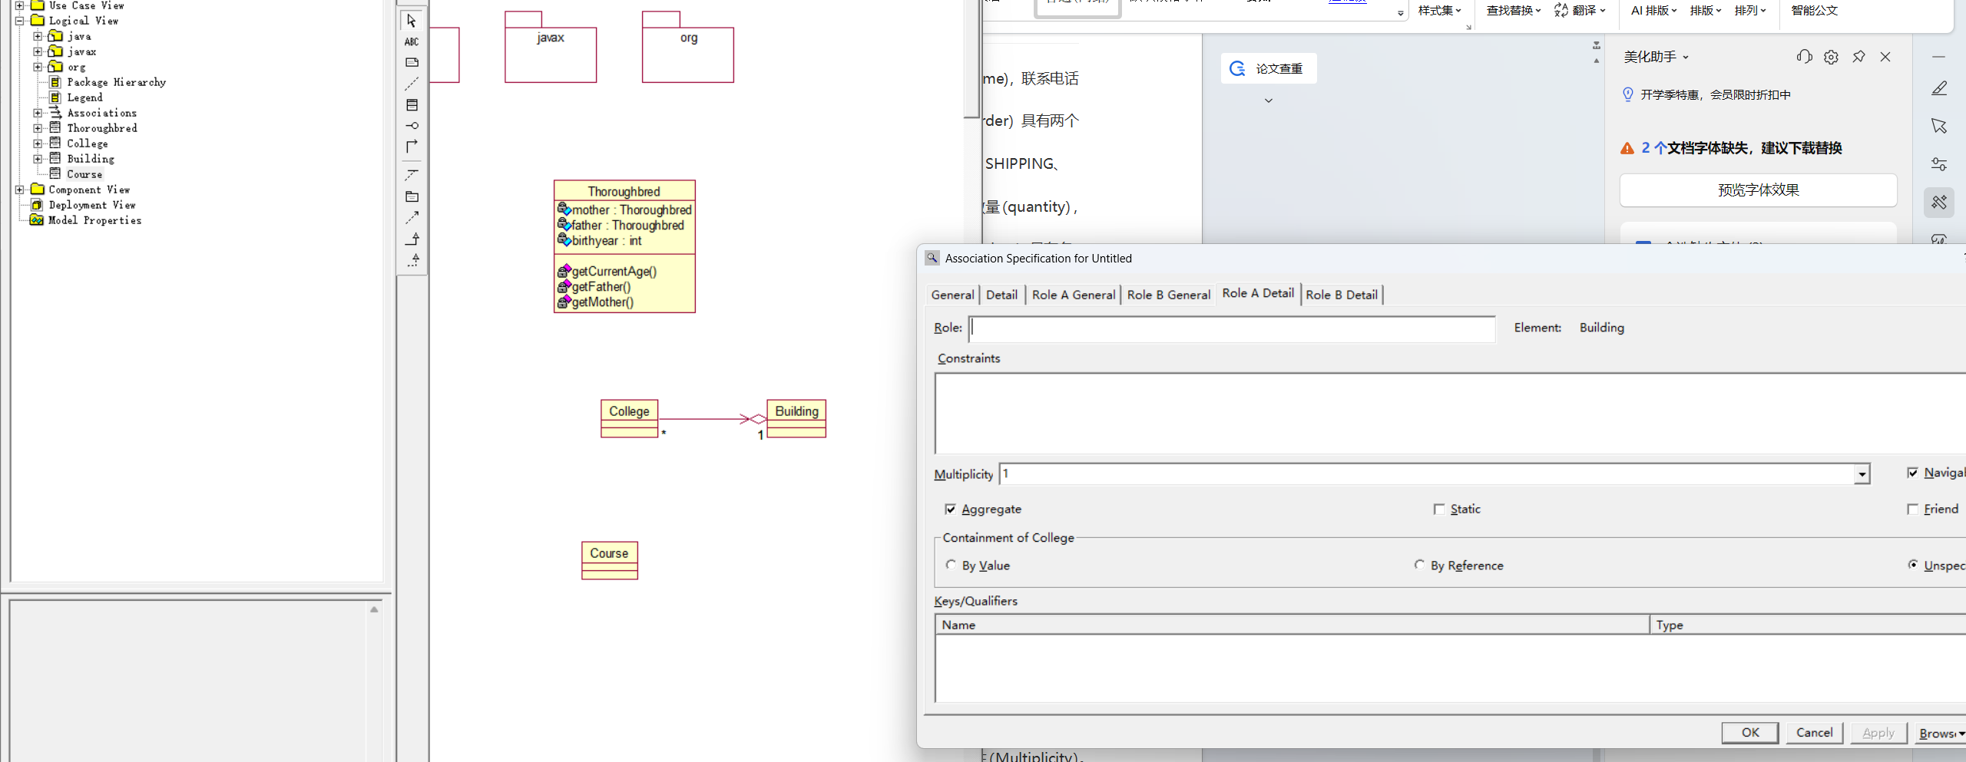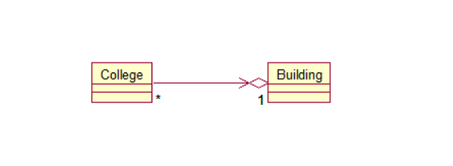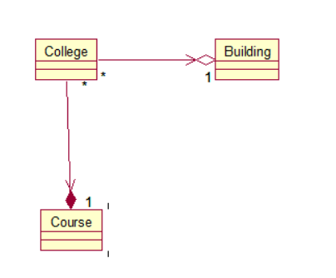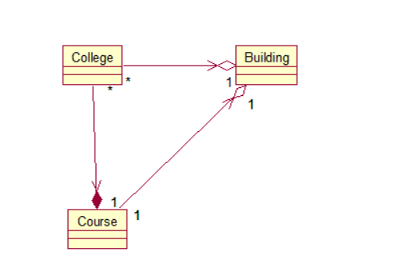

A1-3
一个学院School由1到多个系Department构成；每个系至少拥有1位指导教师Instructor，并提供至少1门课程Subject；每个指导教师至少属于某个系且教授1-3门课程；学院拥有0到多名学生，学生Student参加1-5门课程学习。请使用UML描述以上各类间的关系。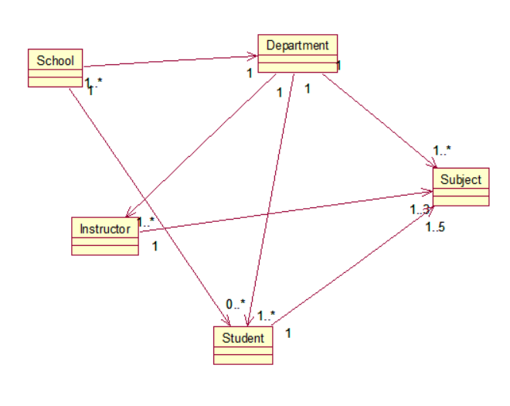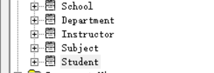

A1-4
简化的网上购物系统需求说明：客户（Customer）具有四个属性：姓名(name)，联系电话(contact)，邮寄地址(deliveryAddress)和是否激活状态(active)，订单（Order）具有两个属性：创建日期（createDate），订单状态(status)包括CREATE、PAID、SHIPPING、DELIVERED、CANCEL五种状态；订单详情（OrderDetail）具有一个属性：数量（quantity），并具有calculateSubTotal（）、calculateWeight（）方法；商品项（Product）具有名称（title）、重量(weight)和描述（description），并具有getPriceForQuantity()方法和getWeight（）方法；支付方式（Payment），具有金额（amount）属性；支付方式支持以下五种支付方式：信用卡Credit，具有卡号（number）、类型（type）和过期日期（expireDate）；现金（Cash），具有支付金额（cashTendered）属性；在线转账（WireTransfer），具有银行ID：bankID，银行名称bankName属性，支付宝（AliPay）具有卡号number属性；微信支付（WeixinPay），具有卡号属性。请根据以上简化的网上购物系统的关键类描述说明，创建类模型，并定义类之间的关系包括多重性（Multiplicity）。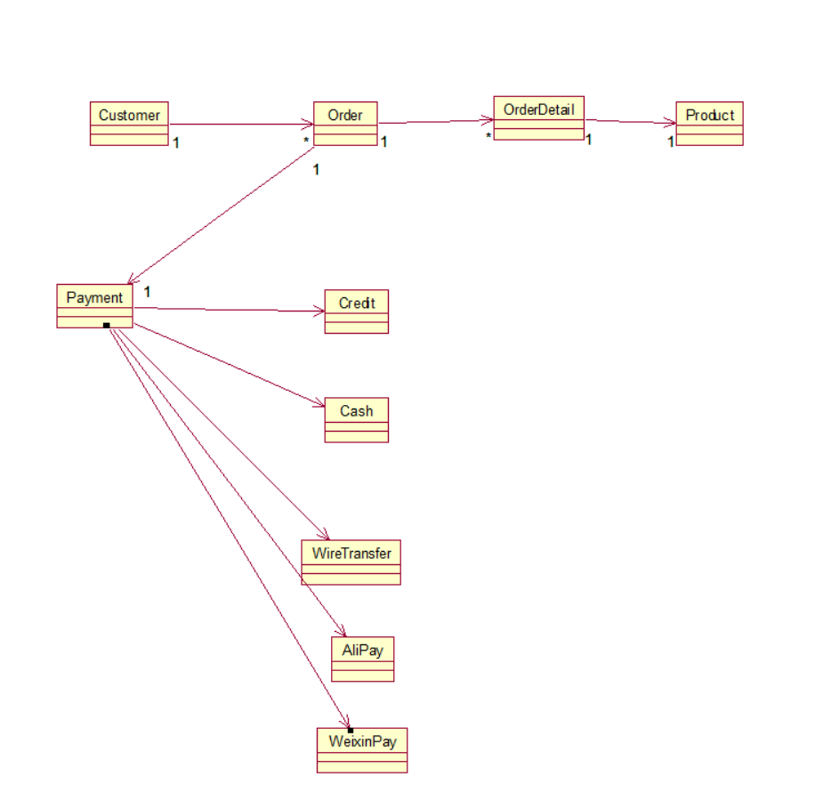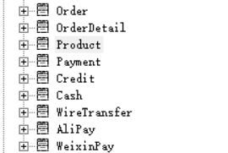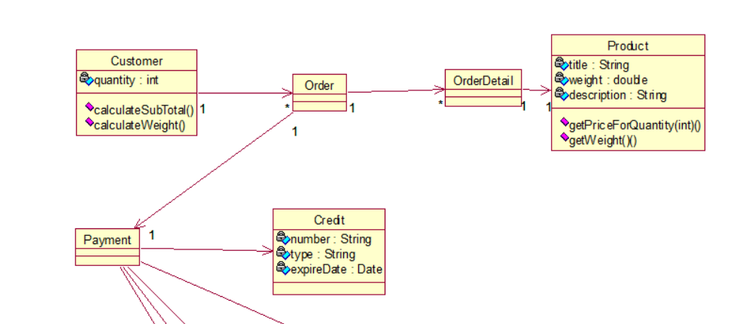

实验结论
本次软件工程实验围绕类图建模、代码实现与版本控制展开，通过完成`Thoroughbred`类、学院系统、学校管理系统及网上购物系统的设计与开发，达成了实验核心目标：一是掌握了UML类图中类的属性、操作定义，以及关联、聚合、组合、继承等关系的建模方法，实现了从设计类图到编写Java代码的精准转化，体现了封装、继承等面向对象思想，且通过`Payment`抽象类的设计验证了系统的扩展性；二是借助Git与GitHub完成了代码的本地管理与远程托管，掌握了`git init`、`add`、`commit`、`push`等核心命令，解决了分支冲突、网络推送等问题，形成了可追溯的版本历史；同时，实验也暴露了类图多重性约束不足、版本协作流程待优化等问题，后续可通过增强业务逻辑校验、规范分支管理、补充文档同步等方式完善。整体而言，本次实验完整覆盖了软件工程从设计到实现再到管理的核心环节，为复杂系统开发与团队协作积累了实践经验，实现了理论知识与实操技能的结合。

- 实验源码
A1-1:
/**
* A class representing a Thoroughbred horse.
* This class models the horse's parents and birth year,
* and provides methods to calculate its age and retrieve its parents.
*/
public class Thoroughbred {

// 1. 定义私有属性 (对应类图中的 - 属性)
private Thoroughbred mother;
private Thoroughbred father;
private int birthyear;

// 2. 添加构造方法 (Constructor)
// 类图中通常不画出构造方法，但代码实现中必须有，用于创建对象
/**
* Constructs a new Thoroughbred horse.
* @param mother The mother of this horse.
* @param father The father of this horse.
* @param birthyear The year this horse was born.
*/
public Thoroughbred(Thoroughbred mother, Thoroughbred father, int birthyear) {
this.mother = mother;
this.father = father;
this.birthyear = birthyear;
}

// 3. 实现公有方法 (对应类图中的 + 操作)
/**
* Calculates and returns the current age of the horse.
* @return The current age as an integer.
*/
public int getCurrentAge() {
// 为了使方法可测试，我们可以传入一个当前年份，或者在这里固定一个值
// 这里我们假设当前年份是 2024 年
int currentYear = 2024;
return currentYear - this.birthyear;
}

/**
* Retrieves the father of this horse.
* @return The father as a Thoroughbred object.
*/
public Thoroughbred getFather() {
return this.father;
}

/**
* Retrieves the mother of this horse.
* @return The mother as a Thoroughbred object.
*/
public Thoroughbred getMother() {
return this.mother;
}

// 可选：添加一个 main 方法来测试这个类
public static void main(String[] args) {
// 创建一个祖父马
Thoroughbred grandSire = new Thoroughbred(null, null, 2000);
// 创建一个祖母马
Thoroughbred grandDam = new Thoroughbred(null, null, 2005);

// 创建一个父马，其父母是祖父和祖母
Thoroughbred sire = new Thoroughbred(grandDam, grandSire, 2010);
// 创建一个母马
Thoroughbred dam = new Thoroughbred(null, null, 2012);

// 创建一个小马，其父母是 sire 和 dam
Thoroughbred foal = new Thoroughbred(dam, sire, 2022);

// 测试方法
System.out.println("小马的出生年份: " + 2022);
System.out.println("小马的当前年龄: " + foal.getCurrentAge()); // 应该输出 2
System.out.println("小马的父亲是: " + foal.getFather()); // 会打印出 sire 对象的内存地址
System.out.println("小马的祖父是: " + foal.getFather().getFather()); // 会打印出 grandSire 对象的内存地址
}
}

A1-2:
import java.util.List;

/**
* 学院类，聚合Building，组合Course
*/
public class College {
// 聚合关系：College包含多个Building（弱关联，Building可独立存在）
private List<Building> buildings;
// 组合关系：College包含多个Course（强关联，Course依赖College存在）
private List<Course> courses;

/**
* 初始化学院的建筑和课程
* @param buildings 建筑列表
* @param courses 课程列表
*/
public College(List<Building> buildings, List<Course> courses) {
this.buildings = buildings;
this.courses = courses;
}
}

/**
* 建筑类
*/
public class Building {
private String name; // 建筑名称（如"教学楼A"）

public Building(String name) {
this.name = name;
}

public String getName() {
return name;
}
}

/**
* 课程类，必须关联一个Building（约束）
*/
public class Course {
private String name; // 课程名称（如"Java编程"）
private Building building; // 关联的建筑（课程必须在某个建筑中进行）

/**
* 初始化课程名称和关联的建筑
* @param name 课程名称
* @param building 关联建筑
*/
public Course(String name, Building building) {
this.name = name;
this.building = building;
}
}

A1-3:
import java.util.List;

/**
* 学校类
*/
public class School {
private List<Department> departments; // 包含多个院系
private List<Student> students; // 包含多个学生（0个或多个）

public School(List<Department> departments, List<Student> students) {
this.departments = departments;
this.students = students;
}
}

/**
* 院系类
*/
public class Department {
private List<Instructor> instructors; // 包含多个教师（至少1个）
private List<Subject> subjects; // 包含多门课程（至少1门）

public Department(List<Instructor> instructors, List<Subject> subjects) {
this.instructors = instructors;
this.subjects = subjects;
}
}

/**
* 教师类
*/
public class Instructor {
private Department department; // 所属院系
private List<Subject> subjects; // 教授的课程（1-3门）

public Instructor(Department department, List<Subject> subjects) {
this.department = department;
this.subjects = subjects;
}
}

/**
* 课程类（Subject）
*/
public class Subject {
private Department department; // 所属院系
private Instructor instructor; // 授课教师
private List<Student> students; // 选课学生

public Subject(Department department, Instructor instructor, List<Student> students) {
this.department = department;
this.instructor = instructor;
this.students = students;
}
}

/**
* 学生类
*/
public class Student {
private School school; // 所属学校
private List<Subject> subjects; // 选修的课程（1-5门）

public Student(School school, List<Subject> subjects) {
this.school = school;
this.subjects = subjects;
}
}

A1-4:
import java.util.List;
import java.util.Date;

/**
* 客户类
*/
public class Customer {
private String name; // 客户姓名
private String contact; // 联系方式（电话/邮箱）
private String deliveryAddress;// 配送地址
private boolean active; // 是否为活跃客户
private List<Order> orders; // 所有订单

public Customer(String name, String contact, String deliveryAddress, boolean active, List<Order> orders) {
this.name = name;
this.contact = contact;
this.deliveryAddress = deliveryAddress;
this.active = active;
this.orders = orders;
}
}

/**
* 订单类
*/
public class Order {
private Date createDate; // 订单创建日期
private String status; // 订单状态（CREATE/PAID/SHIPPED/DELIVERED）
private List<OrderDetail> orderDetails; // 订单详情列表
private Payment payment; // 支付方式（关联1个Payment子类）

public Order(Date createDate, String status, List<OrderDetail> orderDetails, Payment payment) {
this.createDate = createDate;
this.status = status;
this.orderDetails = orderDetails;
this.payment = payment;
}
}

/**
* 订单详情类
*/
public class OrderDetail {
private int quantity; // 商品数量
private Product product; // 关联的商品

/**
* 计算该详情的小计金额
* @return 小计金额（商品单价 * 数量）
*/
public double calculateSubTotal() {
return product.getPriceForQuantity(quantity);
}

/**
* 计算该详情的商品总重量
* @return 总重量（商品单重 * 数量）
*/
public double calculateWeight() {
return product.getWeight() * quantity;
}

public OrderDetail(int quantity, Product product) {
this.quantity = quantity;
this.product = product;
}
}

/**
* 商品类
*/
public class Product {
private String title; // 商品标题
private double weight; // 商品单重（单位：kg）
private String description; // 商品描述
private double unitPrice; // 商品单价（补充属性，用于计算金额）

/**
* 根据数量获取总价
* @param quantity 数量
* @return 总价
*/
public double getPriceForQuantity(int quantity) {
return unitPrice * quantity;
}

public double getWeight() {
return weight;
}

public Product(String title, double weight, String description, double unitPrice) {
this.title = title;
this.weight = weight;
this.description = description;
this.unitPrice = unitPrice;
}
}

/**
* 支付抽象类（父类）
*/
public abstract class Payment {
protected double amount; // 支付金额

public Payment(double amount) {
this.amount = amount;
}
}

/**
* 信用卡支付（子类）
*/
public class Credit extends Payment {
private String number; // 信用卡号
private String type; // 卡类型（Visa/Mastercard）
private Date expireDate; // 过期日期

public Credit(double amount, String number, String type, Date expireDate) {
super(amount);
this.number = number;
this.type = type;
this.expireDate = expireDate;
}
}

/**
* 现金支付（子类）
*/
public class Cash extends Payment {
private double cashTendered; // 支付金额（可能多于应付金额，需找零）

public Cash(double amount, double cashTendered) {
super(amount);
this.cashTendered = cashTendered;
}
}

/**
* 银行转账（子类）
*/
public class WireTransfer extends Payment {
private String bankID; // 银行ID
private String bankName; // 银行名称

public WireTransfer(double amount, String bankID, String bankName) {
super(amount);
this.bankID = bankID;
this.bankName = bankName;
}
}

/**
* 支付宝支付（子类）
*/
public class AliPay extends Payment {
private String number; // 支付宝账号（手机号/邮箱）

public AliPay(double amount, String number) {
super(amount);
this.number = number;
}
}

/**
* 微信支付（子类）
*/
public class WeixinPay extends Payment {
private String number; // 微信账号（手机号/微信号）

public WeixinPay(double amount, String number) {
super(amount);
this.number = number;
}
}

七、仓库地址
https://github.com/young-yang123/shiyan3.git

